KLW系列快速连接器
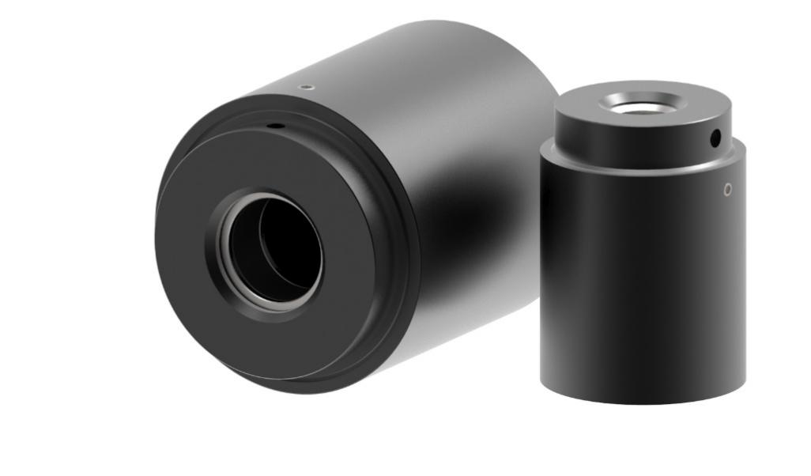
KLW系列快速连接器，用于对直管，软管和外螺纹部件的压力和气密性测试。它利用弹性密封的原理，可密封圆形或粗糙的表面，也可以适用于较大公差范围的测试件。气动驱动可应用于自动化测试。
KLW系列快速连接器不会对测试件产生轴向力或侧向力。特殊的双位快速连接器可按需提供，用来密封两个距离很近的端口（见附图1，特殊类型）；以及专门密封橡胶及其他材质软管的特殊快速连接器（见附图2）

KLW系列快速连接器技术参数

工作压力：
入口B：从真空至最高35bar，其他压力范围可按需提供。当应用在受压环境下时，KLW系列快速连接器必须被一个固定装置所固定，仅对于真空应用环境下，不需要固定装置，对工作压力在10bar以上的情况来说，推荐用聚氨酯（urethane）密封件，控制压力必须相应地增加，比如说使用一个控制压力的调压器。

操作压力：
入口P：4至12bar 洁净压缩空气，带控制压力的调压器，液压达42bar。

设计：
壳体，活塞和垫圈为铝质合金。

密封件：
主密封件和O形圈采用丁腈橡胶（NBR）材质。
可选用聚氨酯（Urethane）密封件用于磨损较大的应用环境。

泄露率：
10⁻³mbar×l/s (10-4Pa×m³/s)
*此为标准品最低泄漏率，我们可以按需求提供更低泄漏率的装置，这取决于客户提供的详细规格（测试方法，测试温度和测试压力）以及客户所提供样品的品质（即密封面表面处理情况，粗糙度和尺寸允许公差）。

使用步骤：
1、用固定夹具将快速连接器固定好；将测试件插入快速连接器，施加控制气源，快速连接器密封连接完成，施加测试压力。
2、断开连接时，先释放测试压，后释放控制压。将快速连接器移开。

规格尺寸（mm）：
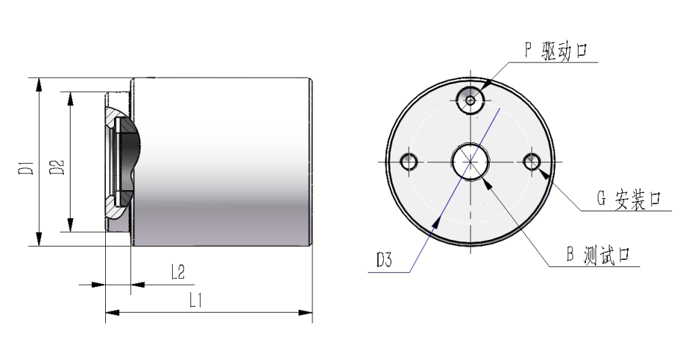
外形尺寸 | 测试口B | 驱动口P | 安装口G | D1 | D2 | D3 | L1 | L2
001* | G1/8″ | M5 | M3 | 21.3 | --- | 16.0 | 43.7 | ---
01 | G1/8″ | M5 | M5 | 37.8 | 32.5 | 27.9 | 52.1 | 9.5
1 | G1/4″ | G1/8″ | M6 | 56.4 | 46.9 | 41.1 | 69.1 | 9.6
2 | G1/2″ | G1/8″ | M6 | 79.0 | 68.8 | 63.5 | 88.9 | 14.5
3 | G1″ | G1/8″ | M6 | 107.4 | 91.0 | 82.5 | 113.8 | 29.5
4 | G1 1/2″ | G1/8″ | M6 | 139.2 | 122.0 | 108.0 | 116.8 | 27.7
5 | G2″ | G1/8″ | M10 | 177.3 | 161.8 | 139.7 | 116.8 | 35.3
6 | G2 1/2″ | G1/8″ | M10 | 190.0 | 174.5 | 155.4 | 126.2 | 35.3
规格尺寸以mm来表示
“*”代表外形尺寸001，‘P’是位于快速连接器直径上方，而不是在它的表面上。

KLW系列快速连接器明细.
外形尺寸 | 密封范围A  (mm) | Lmin*（mm） | KLW型  零件号  包括：测试快速连接器和  密封套件 | 堵头零件号  包括：封堵快速连接器和  密封套件 | 密封件号 | 更换密封件  零件号  密封更换件
001 | 0.80-1.30 | 4.0 | KLW001-0050 | KLW001-0050 P | 1 | KLW001-0050NBR
001 | 1.30-1.80 | 4.0 | KLW001-001 | KLW001-001 P | 1 | KLW001-001NBR
001 | 1.80-2.30 | 4.0 | KLW001-002 | KLW001-002 P | 1 | KLW001-002NBR
001 | 2.30-2.80 | 4.0 | KLW001-003 | KLW001-003 P | 1 | KLW001-003NBR
001 | 2.80-3.30 | 4.0 | KLW001-004 | KLW001-004 P | 1 | KLW001-004NBR
01 | 2.50-3.50 | 14.7 | KLW01-01 | KLW01-01 P | 1 | KLW01-01NBR
01 | 3.50-4.50 | 14.7 | KLW01-02 | KLW01-02 P | 1 | KLW01-02NBR
01 | 4.50-5.50 | 14.7 | KLW01-03 | KLW01-03 P | 1 | KLW01-03NBR
01 | 5.50-6.50 | 14.7 | KLW01-04 | KLW01-04 P | 1 | KLW01-04NBR
01 | 6.50-7.50 | 14.7 | KLW01-05 | KLW01-05 P | 1 | KLW01-05NBR
01 | 7.50-8.50 | 14.7 | KLW01-06 | KLW01-06 P | 1 | KLW01-06NBR
01 | 8.50-9.50 | 14.7 | KLW01-07 | KLW01-07 P | 1 | KLW01-07NBR
01 | 9.50-10.50 | 14.7 | KLW01-08 | KLW01-08 P | 1 | KLW01-08NBR
01 | 10.50-11.50 | 14.7 | KLW01-09 | KLW01-09 P | 1 | KLW01-09NBR
1 | 11.0-12.0 | 15.5 | KLW1-11 | KLW1-11 P | 1 | KLW1-11NBR
1 | 12.0-13.0 | 15.5 | KLW1-12 | KLW1-12 P | 1 | KLW1-12NBR
1 | 13.0-14.0 | 15.5 | KLW1-13 | KLW1-13 P | 1 | KLW1-13 NBR
1 | 14.0-15.0 | 15.5 | KLW1-14 | KLW1-14 P | 1 | KLW1-14 NBR
1 | 15.0-16.0 | 15.5 | KLW1-15 | KLW1-15 P | 1 | KLW1-15 NBR
1 | 16.0-17.0 | 15.5 | KLW1-16 | KLW1-16 P | 1 | KLW1-16 NBR
1 | 17.0-18.0 | 15.5 | KLW1-17 | KLW1-17 P | 1 | KLW1-17 NBR
1 | 18.0-19.0 | 15.5 | KLW1-18 | KLW1-18 P | 1 | KLW1-18 NBR
1 | 19.0-20.0 | 15.5 | KLW1-19 | KLW1-19 P | 1 | KLW1-19 NBR
2 | 20.0-21.5 | 26.9 | KLW2-21 | KLW2-21 P | 2 | KLW2-21 NBR
2 | 21.5-23.0 | 26.9 | KLW2-22 | KLW2-22 P | 2 | KLW2-22 NBR
2 | 23.0-24.5 | 26.9 | KLW2-23 | KLW2-23 P | 2 | KLW2-23 NBR
2 | 24.5-26.0 | 26.9 | KLW2-24 | KLW2-24 P | 2 | KLW2-24 NBR
2 | 26.0-27.5 | 26.9 | KLW2-25 | KLW2-25 P | 2 | KLW2-25 NBR
2 | 27.5-29.0 | 26.9 | KLW2-26 | KLW2-26 P | 2 | KLW2-26 NBR
2 | 30.5-32.0 | 26.9 | KLW2-27 | KLW2-27 P | 2 | KLW2-27 NBR
2 | 33.5-35.0 | 26.9 | KLW2-28 | KLW2-28 P | 2 | KLW2-28 NBR
2 | 35.5-37.0 | 26.9 | KLW2-29 | KLW2-29 P | 2 | KLW2-29 NBR
3 | 38.0-40.0 | 41.7 | KLW3-31 | KLW3-31 P | 3 | KLW3-31 NBR
3 | 40.0-42.0 | 41.7 | KLW3-32 | KLW3-32 P | 3 | KLW3-32 NBR
3 | 42.0-44.0 | 41.7 | KLW3-33 | KLW3-33 P | 3 | KLW3-33 NBR
3 | 44.0-46.0 | 41.7 | KLW3-34 | KLW3-34 P | 3 | KLW3-34 NBR
3 | 46.0-48.0 | 41.7 | KLW3-35 | KLW3-35 P | 3 | KLW3-35 NBR
3 | 48.0-50.0 | 41.7 | KLW3-36 | KLW3-36 P | 3 | KLW3-36 NBR
4 | 50.0-52.0 | 41.7 | KLW4-41 | KLW4-41 P | 3 | KLW4-41 NBR
4 | 52.0-54.0 | 41.7 | KLW4-42 | KLW4-42 P | 3 | KLW4-42 NBR
4 | 54.0-56.0 | 41.7 | KLW4-43 | KLW4-43 P | 3 | KLW4-43 NBR
4 | 56.0-58.0 | 41.7 | KLW4-44 | KLW4-44 P | 3 | KLW4-44 NBR
4 | 58.0-60.0 | 41.7 | KLW4-45 | KLW4-45 P | 3 | KLW4-45 NBR
4 | 60.0-62.0 | 41.7 | KLW4-46 | KLW4-46 P | 3 | KLW4-46 NBR
4 | 62.0-64.0 | 41.7 | KLW4-47 | KLW4-47 P | 3 | KLW4-47 NBR
4 | 64.0-66.0 | 41.7 | KLW4-48 | KLW4-48 P | 3 | KLW4-48 NBR
5 | 66.0-68.0 | 41.7 | KLW4-49 | KLW4-49 P | 3 | KLW4-49 NBR
5 | 68.0-70.0 | 41.7 | KLW5-51 | KLW5-51 P | 3 | KLW5-51 NBR
5 | 70.0-72.0 | 41.7 | KLW5-52 | KLW5-52 P | 3 | KLW5-52 NBR
5 | 72.0-74.0 | 41.7 | KLW5-53 | KLW5-53 P | 3 | KLW5-53 NBR
5 | 74.0-76.0 | 41.7 | KLW5-54 | KLW5-54 P | 3 | KLW5-54 NBR
5 | 76.0-78.0 | 41.7 | KLW5-55 | KLW5-55 P | 3 | KLW5-55 NBR

KLW系列快速连接器的特殊型式
如标准型不能满足您的使用要求，我们将为您提供专属解决方案，欢迎咨询。

